教职工通勤班车项目要求

车辆运营公司资质要求
1、具有独立承担民事责任的能力;
2、具有良好的商业信誉（近三年法人代表无限制高消费、无围串标等不良记录以及无被行政机关给予撤销或者吊销许可证等）和健全的财务会计制度，有依法缴纳税收的良好记录;
3、在中华人民共和国境内注册的供应商的工商营业执照、税务登记证、组织机构代码（或三合一证书）合格有效，且经营期满3年，有独立法人资格∶
4、驾驶人员需取得与驾驶车辆相应的机动车驾驶证，年龄不超过55周岁;
5、需在满足学校正常通勤的前提下，额外配备2辆以上备用车辆;
6、有健全的安全生产管理制度，包括安全生产责任制度、安全生产业务操作规程、安全生产监督检查制度、驾驶员和车辆安全生产管理制度等;
7、拥有河南省交通厅办法的道路经营运输许可证（省际、市际、县际、县内）;
8、具有履行合同所必需的设备和专业技术能力，需提供近3年类似业绩2例以上;
9、法律、行政法规规定的其他条件。

车辆要求
- 车辆和驾驶员须符合国家车辆运营管理要求。
- 必须符合省教育厅、公安交通部门对高校交通车辆营运的规定和要求。
- 车辆车龄不得超过五年。

驾驶员要求
- 驾驶员须有两年以上机动车实际驾驶经验，具备相应准驾资质。
- 政治素质高，热爱后勤服务工作，爱岗敬业，有较强的责任感和服务意识对乘车人要热情、礼貌，说话文明。
- 驾驶员需具备驾驶大型客车三年以上驾驶经验，持证上岗，身体健康，责任心强并具备处理突发情况的能力。
- 司机必须遵守《中华人民共和国道路交通管理条例》及有关交通安全管理的规章规则，安全驾车。并应遵守本学校其他相关的规章制度。
- 司机不准开疲劳车，不准酒后驾车。文明开车，不准危险驾车（包括高速、爬头、紧跟、争道、赛车等）。
- 司机应统一着装，配置工装得体、美观、干净、整洁。

服务要求
1、供应商应具备客运运输行业相关资质，具有国家有关部门核发的相关客运运输证照。
2、供应商应严格遵守国家法律、法规和相关规定，诚实、守信，合法经营，自觉维护用户的利益，全面履行投标承诺，杜绝不正当竞争行为。
3、供应商须具有专门设立的服务团队，专线专车，专车专人。并配备专职人员负责受理服务期间的计划统筹和学校的工作对接等事宜，并配合学校对服务质量进行监督，确保服务质量，保证服务工作顺利进行。
4、如车辆服务期间，出现机械故障或异常等情况，无法正常行驶，供应商及时提供救援服务，若30分钟内不能修复，须更换车辆完成运送服务。必须提供《应急救援预案》。
5、供应商对所获得的用户信息负有保密义务。
6、用户有权获知保证安全驾驶所需的车辆技术状况及性能信息。
7、供应商必须提供拟投标的各车辆及人员基本情况及相关资质证件，以及车辆的商业保险明细，含;驾乘人员险、三责险等保障乘车人员的险种。
8、供应商保证所提供的服务或其任何一部分均不会侵犯任何第三方的专利权、商标权或著作权。出现侵权索赔或诉讼，供应商应承担全部责任。供应商保证服务不存在危及人身及财产安全的隐患，不存在违反国家法规、法令、法律以及行业规范所要求的有关安全条款，否则应承担全部法律责任。
9、 供应商承担服务合同内的全部自有人员及校方人员的安全，并且承担所有的法律责任。
10、供应商购买的乘运险不低于100万元/人，该费用应包含在各车型的单价中。
11、车辆运营单位须每天对车辆进行必要检查，车辆维修保养及时，随时保证使用车辆车况良好，车辆清洁（包括车内、车外），出车时保证有效证件携带齐全。
12、车内不准吸烟。乘车人在车内吸烟时，应有礼貌地制止。
13、接送教职工上下班的司机，要准时出车，不得误点。14、车辆在校园内行驶时车速不得超过20KM/h，礼让师生、不得鸣笛扰乱正常教学秩序。
15、对校方提出的合理性建议及要求必须予以采纳。
16、在运行当中，按校方需求负责车辆的具体调度，为校方提供实际工作时间及班次表。

班车线路、站点示意图
郑州城市职业学院
教职工通勤班车线路示意图

一号线（东线）车辆、驾驶员、线路、站点示意图
车牌：豫AP5950 （59座）驾驶员：高玉鹏 电话：13083663906
通勤车线路：航海路-大学南路-长江路-嵩山南路
早班车停靠站点
6:14 | 航海东路与朝凤路交叉口 （向西150米路北公交站）
6:21 | 航海东路与中州大道交叉口（向西100米富田东方广场） | 上站到此时间7分钟
6:31 | 航海东路与紫荆山路交叉口（向西150米公交站） | 上站到此时间10分钟
6:35 | 航海中路与碧云路交叉口 （向西80米公交站） | 上站到此时间4分钟
6:40 | 航海中路与大学南路交叉口 （向南50米路西万达百货） | 上站到此时间5分钟
6:44 | 大学南路与长江路交叉口 （向西50米路北） | 上站到此时间4分钟
6:52 | 长江路与嵩山南路交叉口 （向南50米路西） | 上站到此时间8分钟
6:57 | 郑密路与南三环交叉口 （黄岗寺） | 上站到此时间5分钟
7:37 | 高速到学校之间路程大约行驶40分钟，预测7:37到校。 | 上站到此时间40分钟
晚班车郑州方向停靠站点
郑密路与南三环交叉口（黄岗寺）
长江路与嵩山南路交叉口
大学南路与长江路交叉口
航海中路与大学南路交叉口
航海中路与碧云路交叉口
航海东路与紫荆山路交叉口
航海东路与中州大道交叉口
航海东路与朝凤路交叉口
如您有任何意见或建议，可联系后勤处周利坡。
电话：0371-69210007 13103812710

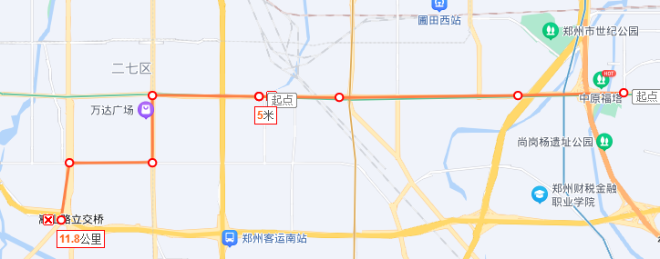

二号线（北线）车辆、驾驶员、线路、站点示意图
车牌：豫AP7181（59座）驾驶员：贾枫蕾 电话： 13849051920
通勤车线路：北三环-东风路-桐柏路-陇海中路。
早班车停靠站点
6:05 | 北环路与丰庆路交叉口 （东50米路南）
6:10 | 花园路与东风路交叉口 （老北站对面路西，水院天桥下） | 上站到此时间5分钟
6:15 | 东风路与园田路交叉口 （向西省中医院门口 ） | 上站到此时间5分钟
6:25 | 东风路与南阳路交叉口 （向西50米博爱闪记丸子汤门口） | 上站到此时间10分钟
6:30 | 桐柏路与农业路交叉口 （向南50米路西） | 上站到此时间5分钟
6:33 | 桐柏路与棉纺路交叉口 （向南50米路西） | 上站到此时间3分钟
6:36 | 桐柏路与建设西路交叉口（向南100米路西） | 上站到此时间3分钟
6:39 | 桐柏路与中原路交叉口 （向南100米路西） | 上站到此时间3分钟
6:43 | 桐柏路与陇海路交叉口 （向西50米路北） | 上站到此时间4分钟
6:48 | 陇海路与昆仑路交叉口 | 上站到此时间5分钟
6:50 | 陇海路与西三环交叉口向东50米路北 | 上站到此时间2分钟
7:31 | 高速到学校之间路程大约行驶41分钟，预测7:31到校 | 上站到此时间41分钟
晚班车郑州方向停靠站点
桐柏路与航海路交叉口
桐柏路与陇海路交叉口
桐柏路与洛河路交叉口
桐柏路与建设路交叉口
桐柏路与棉纺路交叉口
桐柏路与农业路交叉口
农业路与南阳路交叉口向西200米
北环路与丰庆路交叉口
北环路与索凌路交叉口
如您有任何意见或建议，可联系后勤处周利坡。
电话：0371-69210007 13103812710
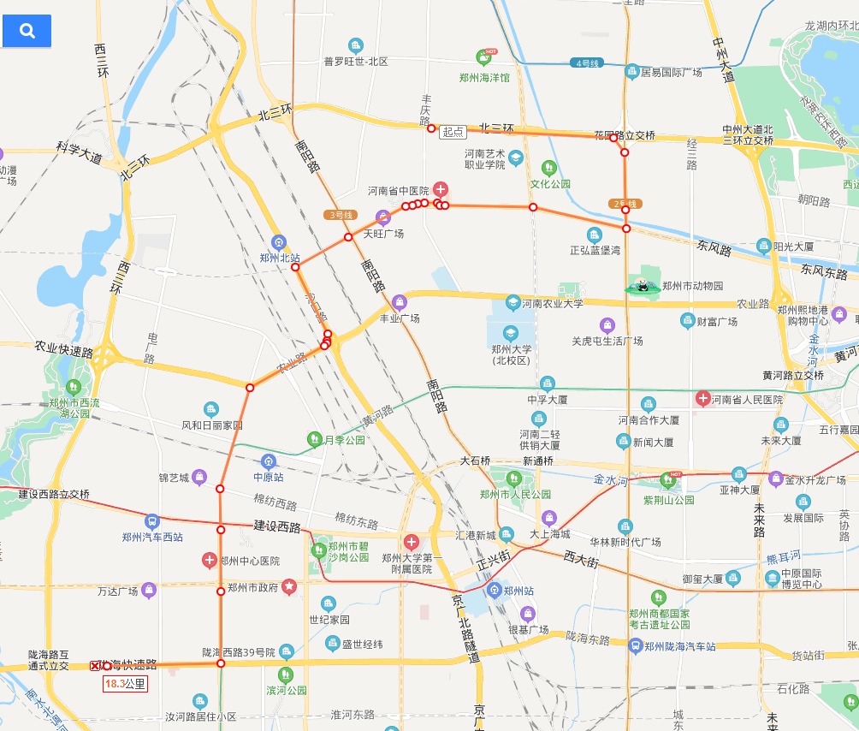
新密-开封通勤车交通参考路线图
星期五下午新密开往开封方向停靠站点：
20:00 | 河大新校区家属院南门
20:15 | 黄河水利学院家属院东门
20:30 | 老河大南门
20:35 | 劳动路苹果园
星期天下午开封开往新密方向停靠站点：
16:00 | 劳动路苹果园
16:05 | 老河大南门
16:20 | 黄河水利学院家属院东门
16:35 | 河大新校区家属院南门

